**KARYA TULIS ILMIAH**

**UJI EFEKTIVITAS ANTIBAKTERI EKSTRAK ETANOL DAUN JAMBU BIJI (*Psidium Guajava L.*)**

**TERHADAP PERTUMBUHAN BAKTERI**

***Escherichia Coli***



**DIAH SRIULINA SIMANULLANG**

**NIM : P07539020011**

**POLITEKNIK KESEHATAN KEMENKES MEDAN  
JURUSAN FARMASI  
2023**

**KARYA TULIS ILMIAH**

**UJI EFEKTIVITAS ANTIBAKTERI EKSTRAK ETANOL DAUN JAMBU BIJI (*Psidium Guajava L.*)**

**TERHADAP PERTUMBUHAN BAKTERI**

***Escherichia Coli***

Sebagai Syarat Menyelesaikan Pendidikan Program Studi Diploma III Farmasi



**DIAH SRIULINA SIMANULLANG**

**NIM : P07539020011**

**POLITEKNIK KESEHATAN KEMENKES MEDAN  
JURUSAN FARMASI  
2023**

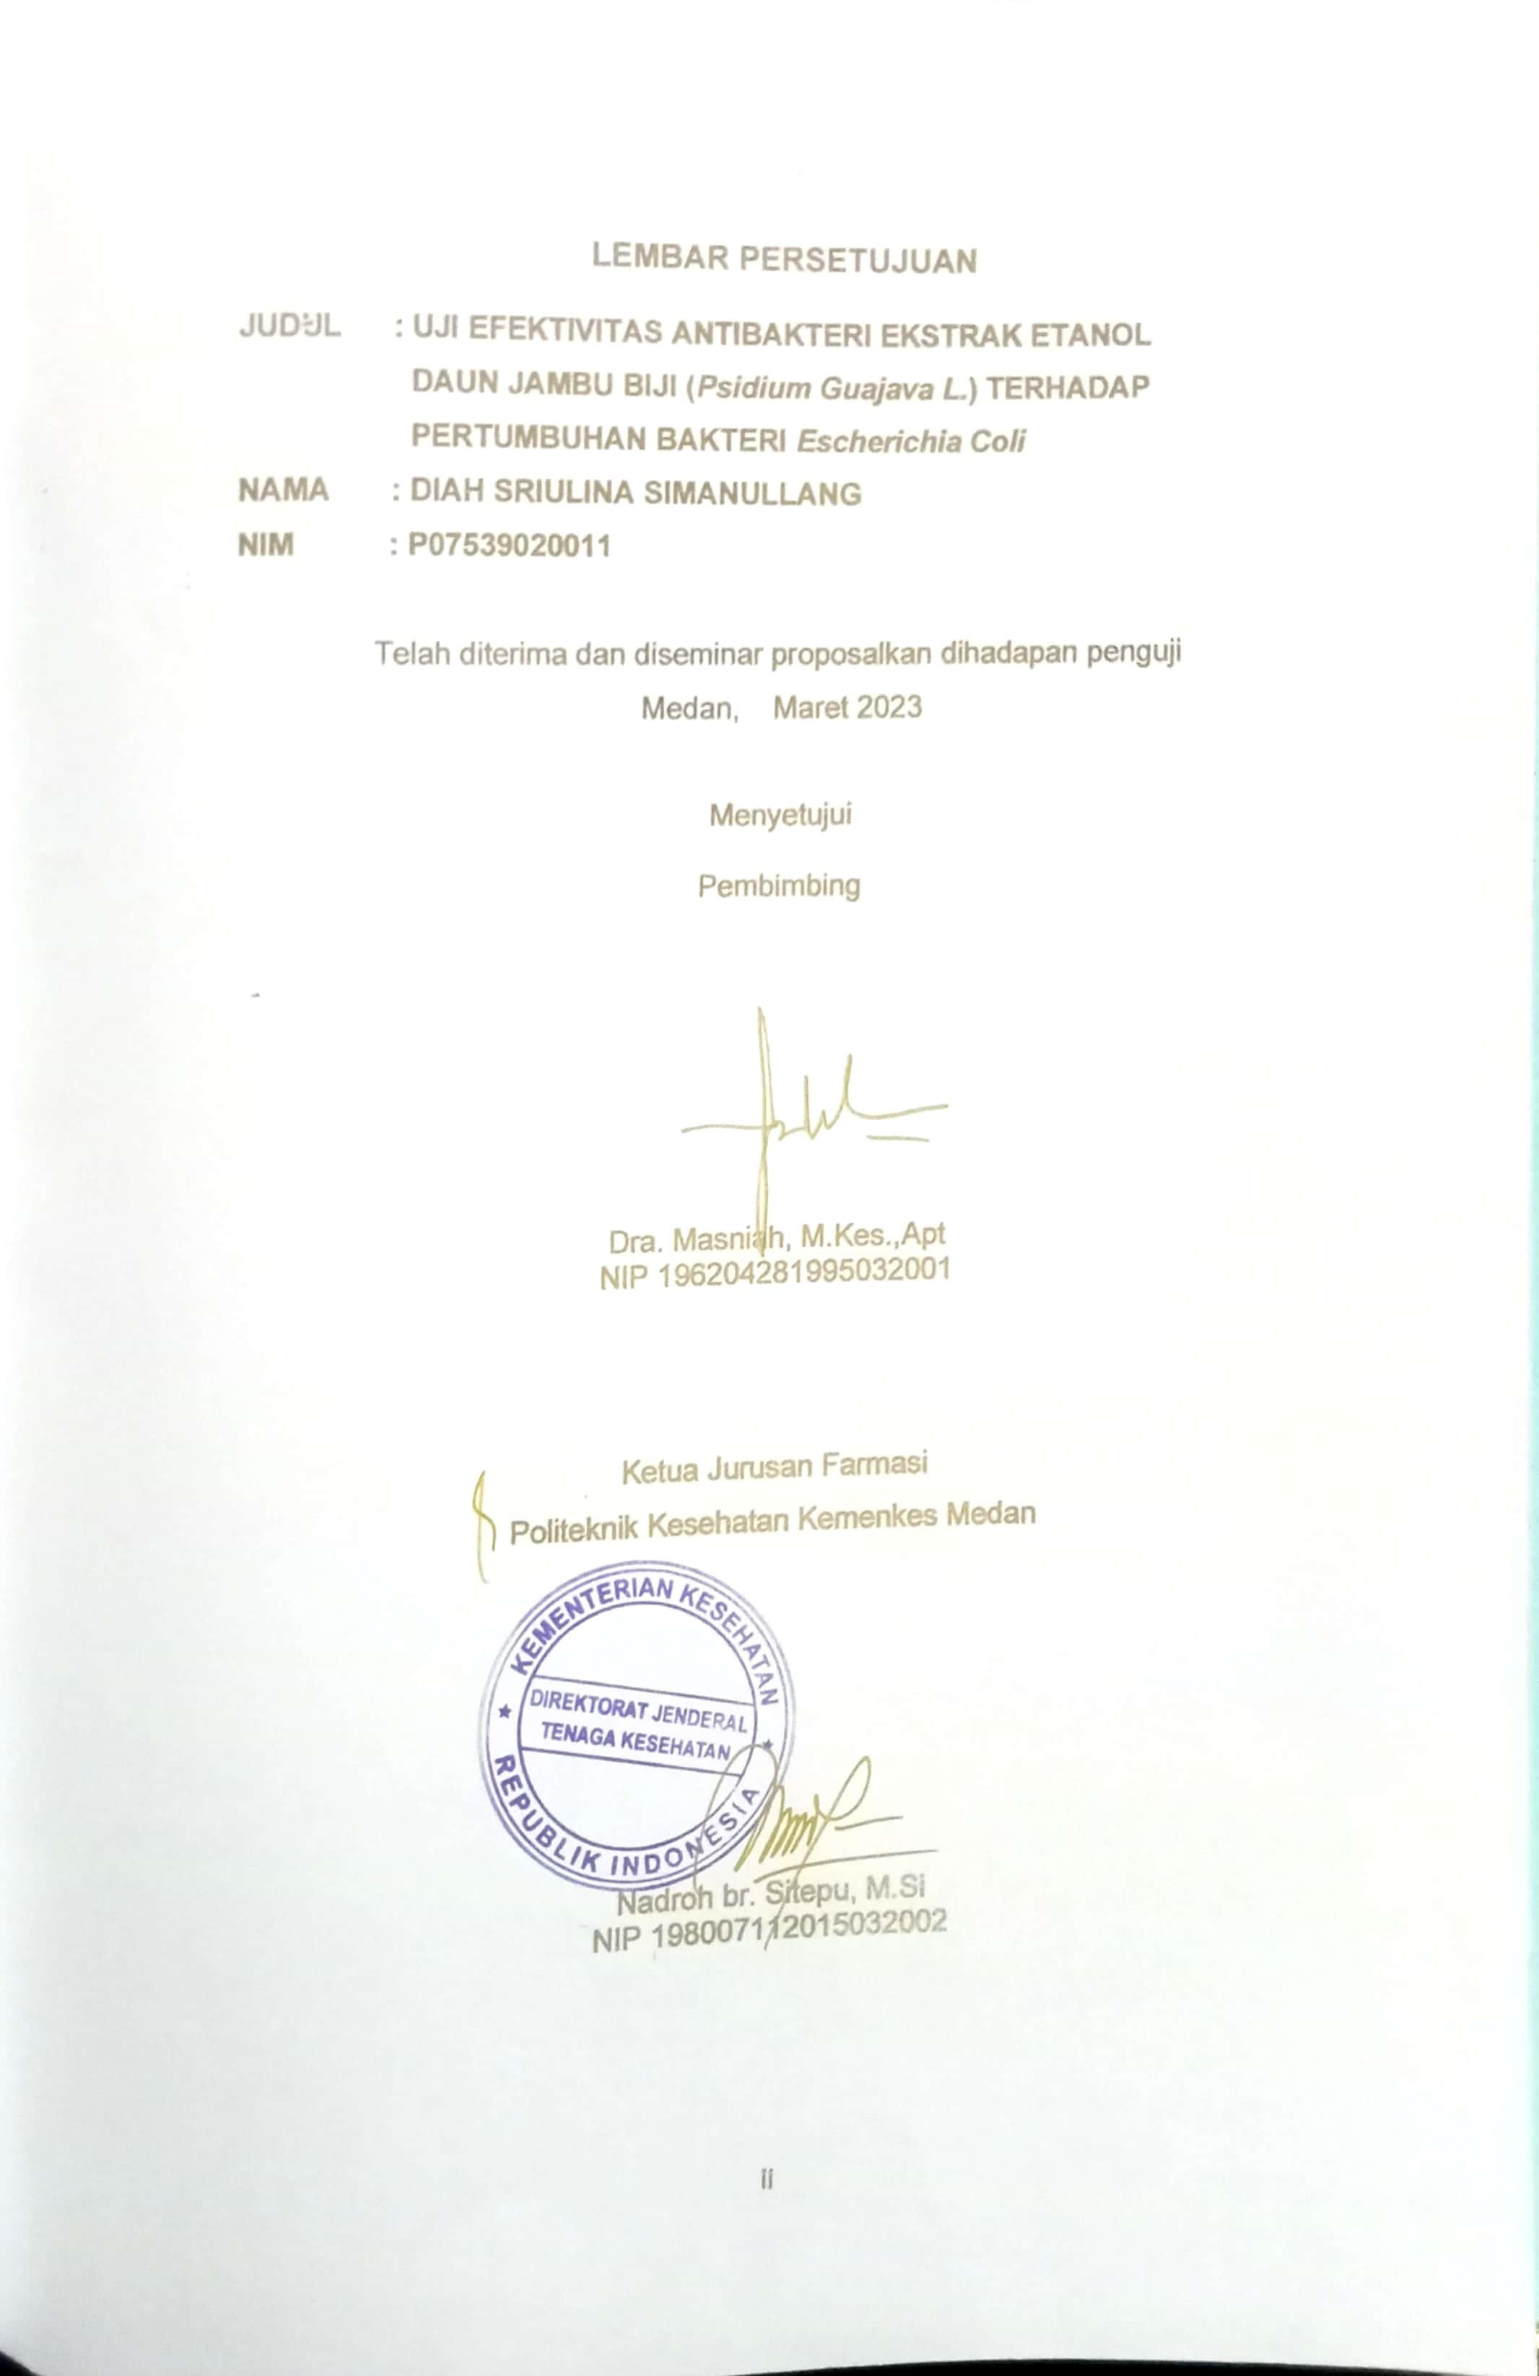

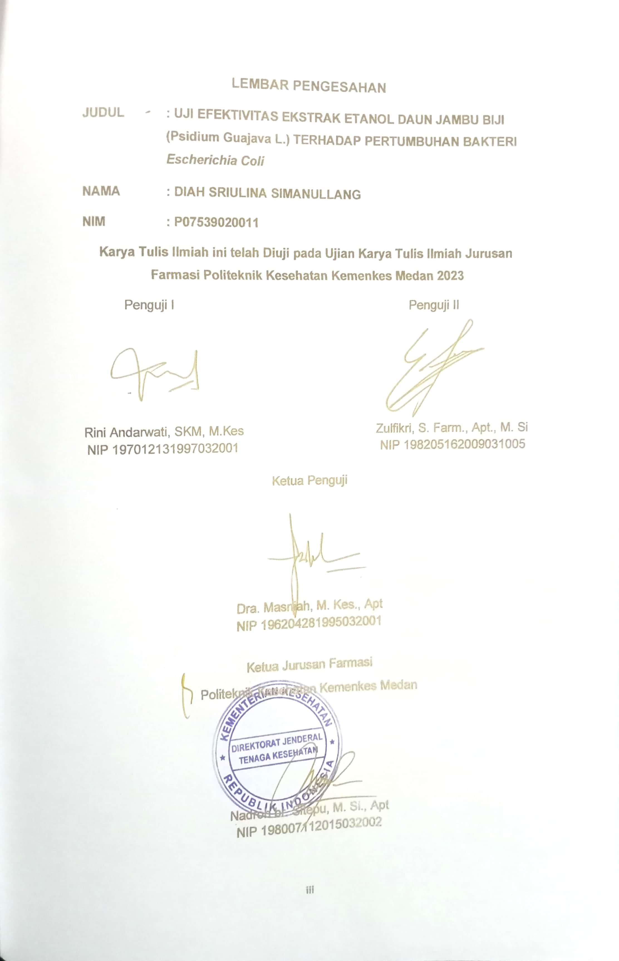

# **SURAT PERNYATAAN**

Uji Efektivitas Antibakteri Ekstrak Etanol Daun Jambu Biji (*Psidium Guajava L.*) Terhadap Pertumbuhan Bakteri *Escherichia Coli.*

Dengan ini saya menyatakan bahwa Karya Tulis Ilmiah ini tidak terdapat karya yang pernah diajukan untuk suatu Perguruan Tinggi, dan sepanjang pengetahuan saya juga tidak terdapat karya atau pendapat yang pernah ditulis atau diterbitkan oleh orang lain, kecuali yang secara tertulis diacu dalam naskah ini.

Medan, Juni 2023

Diah Sriulina Simanullang

Nim. P07539020011

# **KATA PENGANTAR**

Puji dan syukur kepada Tuhan Yang Maha Esa yang telah melimpahkan rahmat dan karunia-Nya sehingga penulis dapat menyelesaikan Karya Tulis Ilmiah ini yang berjudul **“Uji Efektivitas Antibakteri Ekstrak Etanol Daun Jambu Biji (*Psidium Guajava L.*) Terhadap Pertumbuhan Bakteri *Escherichia Coli.”***

Karya tulis ilmiah ini di susun sebagai salah satu persyaratan dalam menyelesaikan pendidikan Diploma III Jurusan Farmasi Poltekkes Kemenkes Medan. Dalam penyusunan Karya Tulis Ilmiah ini, penulis banyak mendapatkan bimbingan, saran, bantuan, dan doa dari berbagai pihak. Oleh karena itu penulis ingin mengucapkan terimakasih kepada:

1. Ibu RR. Sri Arini Winarti, SKM.,M. Kep selaku Direktur Poltekkes Kemenkes Medan
2. Ibu Nadroh br. Sitepu, M.Si., Apt, selaku Ketua Jurusan Farmasi Poltekkes Kemenkes Medan.
3. Ibu Ernoviya, S.Farm. Apt selaku Pembimbing Akademik saya selama menjadi mahasiswi di Jurusan Farmasi Poltekkes Kemenkes Medan.
4. Ibu Dra. Masniah, M.Kes., Apt, selaku Pembimbing Karya Tulis Ilmiah dan Ketua Penguji Karya Tulis Ilmiah yang telah memberikan arahan dan bimbingan kepada penulis dalam menyelesaikan Karya Tulis Ilmiah serta mengantarkan penulis mengikuti Ujian Akhir Program.
5. Ibu Rini Andarwati, SKM. M.Kes., dan Bapak Zulfikri, S. Farm., Apt., M.Si selaku Penguji I dan Penguji II Karya Tulis Ilmiah dan Ujian Akhir Program yang telah menguji dan memberi masukan kepada penulis.
6. Seluruh Dosen dan Staf pegawai Jurusan Farmasi Poltekkes Kemenkes Medan.
7. Teristimewa kepada kedua orang tua penulis Ayahanda Jubin Simanullang dan Ibunda Rindawarni Sihotang Tercinta, terimakasih yang tak terhingga atas doa, kasih sayang, serta dukungan penuh baik moril maupun material, motivasi yang sangat berharga sehingga penulis dapat menyelesaikan pendidikan dan penulisan Karya Tulis Ilmiah dan kakak penulis yang penulis sayangi Diah Sri Hartati Simanullang S.Pd, serta adik penulis tercinta Juda Simanullang, Kristian Simanullang yang telah memberikan doa, perhatian, masukan, dan semangat kepada penulis serta motivasi penulis agar tetap bersemangat menyelesaikan Karya Tulis Ilmiah ini.
8. Kepada sahabat tercinta yang senantiasa memberikan dukungan dan menemani serta membantu penulis selama melaksanakan penelitian. Terimakasih atas kebersamaanya semoga kita tidak saling melupakan. Dan teristimewa untuk seluruh teman-teman seperjuangan stambuk 2020, serta seluruh pihak yang telah banyak memberikan dukungan yang tidak dapat penulis sebutkan satu persatu.

Semoga Tuhan Yang Maha Esa membalas kebaikan dan melimpahkan rahmat dan karunia-Nya kepada kita semua. Dalam penulisan ini penulis menyadari bahwa Karya Tulis Ilmiah ini masih jauh dari kesempurnaan.

Akhir kata penulis mengucapkan terima kasih kiranya Karya Tulis Ilmiah ini dapat bermanfaat terutama bagi penulis, pembaca dan pihak yang memerlukan.

Medan, Juni 2023

Penulis

Diah Sriulina Simanullang

Nim. P07539020011

POLITEKNIK KESEHATAN KEMENKES MEDAN

JURUSAN FARMASI

KTI, Juni 2023

Diah Sriulina Simanullang

**UJI EFEKTIVITAS ANTIBAKTERI EKSTRAK ETANOL DAUN JAMBU BIJI (*PSIDIUM GUAJAVA L.*) TERHADAP PERTUMBUHAN BAKTERI *ESCHERICHIA COLI***

Xv + 36 halaman, 1 tabel, 1 grafik, 3 gambar, 8 lampiran

# **ABSTRAK**

Daun Jambu Biji *(Psidium Guajava L.)* memiliki kandungan zat antibakteri yang dapat menghambat perkembangan bakteri *Escherichia Coli* diantaranya ada flavonoid, tanin, minyak atsiri dan alkaloid. Tujuan penelitian ini adalah untuk mengetahui konsentrasi efektivitas antibakteri ekstrak etanol Daun Jambu Biji *(Psidium Guajava L.)* terhadap pertumbuhan bakteri *Escherichia Coli*.

Metode yang digunakan adalah metode eksperimental dengan desain penelitian yaitu *posttest only control group* *design.*  Sampel yang digunakan adalah daun jambu biji yang diambil secara *Purposive Sampling.* Metode pengujian antibakteri dilakukan secara difusi agar dan menggunakan kertas cakram.

Hasil penelitian menunjukkan bahwa ekstrak Daun Jambu Biji *(Psidium Guajava L.)* memiliki efek sebagai antibakteri terhadap bakteri *Escherichia Coli.* Rata-rata zona hambat untuk bakteri *Escherichia Coli* pada konsentrasi 20%, 30%, dan 40% ekstrak Daun Jambu Biji adalah 15,1 mm, 16,53 mm, dan 18,5 mm*.*

Kesimpulan dari penelitian ini adalah ektrak etanol Daun Jambu Biji *(Psidium Guajava L.)* mempunyai efektivitas sebagai antibakteri terhadap pertumbuhan bakteri *Escherichia Coli.*

Kata Kunci : Ekstrak Daun Jambu Biji, Bakteri *Escherichia Coli*

Daftar Bacaan : 24 (2008-2022)

**MEDAN HEALTH POLYTECHNIC OF MINISTRY OF HEALTH**

**PHARMACY DEPARTMENT**

**SCIENTIFIC WRITING, June 2023**

**DIAH SRIULINA SIMANULLANG**

**ANTIBACTERIAL EFFECTIVENESS TEST OF ETHANOL EXTRACT OF GUAVA LEAVES (*PSIDIUM GUAJAVA L*.) ON THE GROWTH OF ESCHERICHIA COLI BACTERIA**

**Xv + 36 pages, 1 table, 1 graph, 3 pictures, 8 attachments**

**ABSTRACT**

Guava leaves (*Psidium Guajava L*.) contain antibacterial substances that can inhibit the development of *Escherichia Coli* bacteria including flavonoids, tannins, essential oils and alkaloids. The purpose of this study was to determine the concentration of the antibacterial effectiveness of the ethanol extract of Guava Leaves (*Psidium Guajava L*.) on the growth of *Escherichia Coli* bacteria.

The method used was an experimental method with a research design that is a posttest only control group design. The sample used was guava leaves taken by purposive sampling. The antibacterial test method was carried out by agar diffusion and using disc paper.

The results showed that Guava Leaf extract (*Psidium Guajava L*.) had an antibacterial effect against *Escherichia Coli* bacteria. The average inhibition zones for *Escherichia Coli* bacteria at concentrations of 20%, 30%, and 40% Guava Leaf extract were 15.1 mm, 16.53 mm and 18.5 mm.

The conclusion of this study was that the ethanol extract of Guava Leaves (*Psidium Guajava L*.) has effectiveness as an antibacterial against the growth of *Escherichia Coli* bacteria.

Keywords : Guava Leaf Extract, *Escherichia Coli* Bacteria

References : 24 (2008-2022)

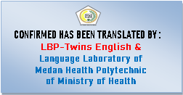

# **DAFTAR ISI**

**Halaman**

LEMBAR PERSETUJUAN ii

LEMBAR PENGESAHAN iii

SURAT PERNYATAAN iv

KATA PENGANTAR v

ABSTRAK vii

DAFTAR ISI ix

DAFTAR GAMBAR xi

DAFTAR TABEL xii

DAFTAR DIAGRAM xiii

BAB 1 PENDAHULUAN 1

1. 1 Latar Belakang 1

1. 2 Rumusan Masalah 3

1. 3 Tujuan Penelitian 3

1. 4 Manfaat Penelitian 3

BAB II TINJAUAN PUSTAKA 4

2. 1 Jambu Biji 4

2.1.1 Sistematika Tanaman 4

2.1.2 Morfologi Daun Jambu Biji 5

2.1.3 Kandungan Senyawa Daun Jambu Biji (Psidium guajava L.) 5

2. 2 Bakteri *Escherichia coli* 6

2. 2. 1 Klasifikasi Bakteri *Escherichia coli* 6

2. 2. 2 Morfologi Bakteri Escherichia coli 7

2. 3 Antibakteri 7

2. 4 Pengujian Aktifitas Antibakteri 8

2. 4. 1 Metode Difusi Agar 8

2. 4. 2 Metode Dilusi Agar 8

2. 5 Ekstrak 8

2. 5. 1 Definisi………………………………………………………………………8

2. 5. 2 Cara Pembuatan Ekstrak 9

2. 6 Kerangka Konsep 10

2. 7 Definisi Operasional 10

2. 8 Hipotesis 11

BAB III METODE PENELITIAN 12

3. 1 Jenis dan Desain Penelitian 12

3. 1. 1 Jenis Penelitian 12

3. 1. 2 Desain Penelitian 12

3. 2 Lokasi dan Waktu Penelitian 12

3. 2. 1 Lokasi Penelitian 12

3. 2. 2 Waktu Penelitian 12

3. 3 Populasi dan Sampel 12

3. 3. 1 Populasi 12

3. 3. 2 Sampel 12

3. 4 Alat dan Bahan 13

3. 4. 1 Alat……………………………………………………………….………..13

3. 4. 2 Bahan……………………………………………………………...………13

3. 5 Prosedur Kerja 13

3. 5. 1 Sterilisasi Alat dan Bahan 13

3. 5. 2 Pembuatan Simplisia 13

3. 5. 3 Perhitungaan Cairan Penyari Simplisia Daun Jambu Biji 13

3. 5. 4 Pembuatan Ekstrak Etanol Daun Jambu Biji 14

3. 5. 5 Pembuatan Konsentrasi Ekstrak Daun Jambu Biji 14

3. 5. 6 Bakteri Escherichia Coli 15

3. 5. 7 Pembuatan Media 15

3. 5. 8 Larutan NaCl 0,9% 17

3. 5. 9 Pembuatan Suspensi Standart Mc.Farland 17

3. 5. 10 Pembiakan Bakteri Escherichia Coli 17

3. 5. 11 Pengecatan Gram pada Bakteri Escherichia Coli 17

3. 5. 12 Pengenceran Bakteri Escherichia Coli . 18

3. 5. 13 Pengujian Efek Antibakteri Ekstrak Etanol Daun Jambu Biji Terhadap Pertumbuhan Bakteri Escherichia Coli . 18

BAB IV HASIL DAN PEMBAHASAN 20

4. 1 Hasil Identitas Tanaman 20

4. 2 Hasil Ekstraksi dan Perlakuan 20

4. 3 Hasil dan Pembahasan Uji Efektivitas Antibakteri Ekstrak Etanol Daun Jambu Biji *(Psidium Guajava L.)* Terhadap Bakteri *Escherichia* *Coli* 20

BAB V KESIMPULAN DAN SARAN 24

5. 1 Kesimpulan 24

5. 2 Saran 24

DAFTAR PUSTAKA 25

# **DAFTAR GAMBAR**

# **Halaman**

Gambar 2.1 Daun jambu biji (*Psidium guajava L.*)………….…………………..…...4

Gambar 2.2 Bakteri *Escherichia coli*………………………………...…………………7

## Gambar 2.3 Kerangka konsep………..……………………………………………….10

# **DAFTAR TABEL**

**Halaman**

Tabel 4.1 Hasil Pengamatan Zona Hambat Ekstrak Daun Jambu Biji

*(Psidium Guajava L.)* Terhadap Pertumbuhan Bakteri *Escherichia*

*Coli* dalam satuan mm…..…………......................................................21

# **DAFTAR DIAGRAM**

**Halaman**

Diagram 4.1 Data Diagram Pengamatan Zona Hambat Ekstrak Daun Jambu

Biji *(Psidium Guajava L.)* Terhadap Bakteri *Escherichia Coli*

Dalam satuan mm…………...…………...…………………………..…..21

**DAFTAR LAMPIRAN**

**Halaman**

Lampiran 1 Surat Izin Penelitian 27

Lampiran 2 Surat Izin Determinasi 28

Lampiran 3 Surat Hasil Determinasi 29

Lampiran 4 Surat Hasil Rotary 30

Lampiran 5 Alat dan Bahan 31

Lampiran 6 Komposisi Media 34

Lampiran 7 Surat EC 35

Lampiran 8 Kartu Bimbingan KTI 36

# **BAB 1**

# **PENDAHULUAN**

## Latar Belakang

Indonesia ialah salah satu negara yang kaya akan keanekaragaman budaya. Budaya yang melekat pada masyarakat Indonesia sangatlah bermacam - macam, mulai dari baju, rumah, kesenian dan produk budaya yang berhubungan dengan kesehatan. Salah satu produk budaya di Indonesia yang berhubungan dengan kesehatan dapat berupa tanaman tradisional. Tanaman tradisional dapat diperoleh dari berbagai macam sumber daya alam seperti tumbuh-tumbuhan (Hendi, 2018). Berbagai macam penelitian mengatakan dari sekitar 20.000 spesies tumbuhan yang ada di hutan tropis di Indonesia 9.600 spesies diantara tumbuhan memiliki khasiat yang dapat dijadikan obat-obatan, tetapi hanya sekitar 300 spesies tumbuhan yang diketahui manfaatnya sebagai tumbuhan obat-obatan khususnya di industri obat tradisional (S, Pulungan dkk. 2017). Salah satu tanaman yang berkhasiat sebagai antibakteri adalah Daun Jambu Biji *(Psidium Guajava L.*).

Daun jambu biji *(Psidium Guajava L.)* merupakan salah satu tanaman yang berkhasiat sebagai obat dengan ketinggian pohon sekitar 10-12 meter, kulit pohon berwarna coklat dan daun berwarna hijau daun tunggal yang berbentuk bulat telur, ujungnya tumpul, pangkal membulat dan tepinya rata. Daun jambu biji *(Psidium guajava L.)* memiliki panjang 6-14 cm dan lebar 3-6 cm. Daun jambu biji adalah salah satu tumbuhan yang sudah lama dimanfaatkan oleh masyarakat tetapi pemanfaatan daunnya hanya sebagian kecil saja yaitu sebagai obat anti diare, disentri, radang usus, dan gangguan pencernaan karena mempunyai zat tanin sebagai astringen dan anti mikroba (Asriany dkk, 2021).

Daun jambu biji (*Psidium guajava L.*) mengandung zat antibakteri yang bisa menghambat perkembangan bakteri *Escherichia coli* diantaranya ada tanin, flavonoid, minyak atsiri (E Globulus) dan alkaloid. Kandungan tanin pada jambu biji berfungsi untuk mengikat dan mengendapkan protein, flavonoid pengatur fotosintesis, kerja antimikroba dan antivirus, alkaloid menghalangi bagian susunan peptidoglikan pada sel bakteri, minyak atsiri menghambat pertumbuhan bakteri (Qonita, 2019). Upaya masyarakat Desa Tiromanda untuk mengobati diare menggunakan tanaman daun jambu biji (*Psidium guajava L.*) dengan merebus merupakan salah satu cara sederhana yang dilakukan yaitu, merebus tiga helai daun jambu biji (*Psidium guajava L*) dengan 200 ml air hingga menjadi 100 ml air, lalu disaring dan diberikan kepada orang yang terkena diare (Asriany dkk, 2021).

Penyakit infeksi saluran pencernaan yang disebabkan oleh mikroba masih sering dijumpai dikalangan masyarakat. *Escherichia* *coli* merupakan bakteri patogen enterik, sehingga bisa menyebabkan dehidrasi, bakteri *Escheriachia coli* biasanya yang paling sering menyebabkan infeksi saluran kemih, infeksi nosokimial, dan diare. Penyakit diare penyebab infeksi bakteri *Escherichia coli* biasanya terjadi pada anak – anak. Didapatkan dari makanan atau minuman yang sudah tercemar, biarpun terlihat makanan itu normal (Vebliani dkk, 2020).

Diare merupakan kondisi ketika pengidapnya melakukan buang air besar (BAB) lebih sering dari biasanya. Di samping itu, feses pengidap diare lebih encer dari biasanya (Wasliah dkk, 2020). Wilayah Sumatera Utara menjadi provinsi yang mempunyai kasus diare tertinggi ke-6 di Indonesia dengan jumlah target penemuan semua umur sebanyak 396.995 dan balita 250.550 (Kemenkes RI,2021).

Ekstrak adalah sediaan pekat yang diperoleh dengan mengekstraksi zat aktif dari simplisia menggunakan pelarut yang sesuai, kemudian semua atau hampir semua pelarut diuapkan dan massa atau serbuk yang tersisa diperlakukan sedemikian hingga memenuhi baku yang telah ditetapkan (FI VI, 2020).

Metode yang paling sering digunakan adalah metode difusi agar. Metode difusi agar telah digunakan secara luas dengan menggunakan cakram kertas saring *(paper disc)* yang tersedia secara komersial. Efektivitas agen kimia dilihat dari kekuatannya untuk memerangi pertumbuhan bakteri, yang ditandai di sekitar zona bening (Harmita dkk, 2008).

Pada penelitian terdahulu Qonita, 2019 di dapatkan ekstrak daun jambu biji dengan konsentrasi 10% mampu menghambat pertumbuhan bakteri *Escherichia coli* pada zona hambat 6,43 mm dan 8,17 mm. Menurut Farmakope Indonesia Edisi VI, antibakteri dikatakan memiliki efek yang memuaskan jika diameter daerah hambatan pertumbuhan bakteri kurang lebih 14-16 mm. Berdasarkan uraian diatas, peneliti tertarik untuk melakukan penelitian tentang “**Uji Efektivitas Antibakteri Ekstrak Etanol Daun Jambu Biji *(Psidium Guajava L.)* Terhadap Pertumbuhan Bakteri *Escherichia Coli***”.

## Rumusan Masalah

1. Apakah ekstrak etanol daun jambu biji *(Psidium Guajava L.)* memiliki efektivitas antibakteri *Escherichia coli?*
2. Pada konsentrasi berapakah ekstrak etanol daun jambu biji *(Psidium Guaja L.)* mempunyai efektivitas antibakteri *Escherichia coli?*

## Tujuan Penelitian

1. Untuk mengetahui efektivitas antibakteri ektrak etanol daun jambu biji (*Psidium Guajava L.*) terhadap pertumbuhan bakteri *Escherichia Coli.*
2. Untuk mengetahui konsentrasi efektivitas antibakteri ekstrak etanol daun jambu biji (*Psidium Guajava L.)* terhadap pertumbuhan baktreri *Escherichia Coli.*

## Manfaat Penelitian

1. Bagi masyarakat penelitian ini memberikan informasi bahwa daun jambu biji (*Psidium Guajava L..*) bermanfaat sebagai antibakteri *Escherichia Coli.*
2. Menambah referensi bagi peneliti selanjutnya.
3. Menambah ilmu pengetahuan serta pengalaman penulis dalam melakukan penelitian ilmiah.

# **BAB II**

# **TINJAUAN PUSTAKA**

## Jambu Biji

Daun jambu biji merah merupakan tanaman pada ciri-ciri ketinggian pohon sekitar 10-12 meter, kulit berwarna coklat dan daun berwarna hijau yang dapat tumbuh di daerah tropis. Daun jambu biji merah banyak memiliki senyawa antibakteri, tanin, flavonoid, minyak atsiri dan alkaloid yang dapat digunakan oleh sebagian masyarakat sebagai tanaman alternatif untuk mencegah penyakit diare (Siregar,2019).

### Sistematika Tanaman

Kingdom : *Plantae*

Divisi : *Spermatophyta*

Sub divisi : *Angiospermae*

Kelas : *Dicotyldoneae*

Ordo : *Myrtales*

Famili : *Myrtaceae*

Genus : *Psidium*

Spesies : *Psidium guajava L.*

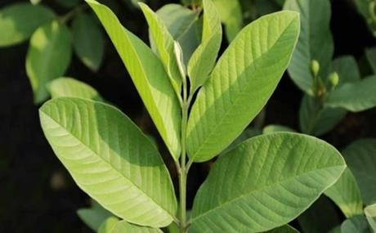

Gambar 2.1 Daun jambu biji merah (*Psidium Guajava L.*). (Siregar, 2019).

### Morfologi Daun Jambu Biji

Daun jambu biji merah (*Psidium Guajava L.*) terbentuk bundar panjang, bundar langsing, bundar oval dengan ujung tumpul atau lancip, warna daunnya beragam seperti hijau tua, hijau mudah, hijau berbelang kuning. Atau daun itu halus mengilap dan halus biasa, tata letak daun jambu biji saling berhadapan dan tumbuh tunggal, panjang helai daun sekitar 5 - 15 cm, lebar 3 - 15 cm dan panjang tangkai jambu biji berkisar 3-7 ml. (Siregar, 2019).

### Kandungan Senyawa Daun Jambu Biji (Psidium guajava L.)

Semacam daun tumbuhan lainnya daun jambu biji memperoleh zat aktif dan juga bisa dipakai untuk mengobati beraneka ragam penyakit. Daun jambu biji *(Psidium guajava L.)* mengandung komponen aktif yang bisa menghambat pertumbuhan bakteri *Escherichia coli* antara lain tanin, minyak atsiri, flavonoid, ursolic, oleanolic, karoten, avicularin, guaijaverin, vitamin B1, B2, B3, B6, dan vitamin C (Patmalasari, 2022).

a. Tanin

Tanin memiliki rasa sepat (astringency). Rasa sepat ini umumnya terjadi karena adanya presipitasi protein yang melapisi rongga mulut dan lidah atau karena terjadinya penyamakan pada lapisan rongga mulut oleh tanin. Pada umumnya tanin terdapat pada setiap tanaman yang letak dan jumlahnya berbeda tergantung pada jenis tanaman, umur dan organ-organ dari tanaman itu sendiri. Tanin adalah senyawa “penghambat pertumbuhan” yang menghambat banyak mikroorganisme oleh tanin. Enzim yang dikeluarkan oleh mikroba pada dasarnya adalah protein dan protein akan mengendap oleh tanin sehingga enzim tersebut tidak akan aktif (Patmalasari, 2022).

b. Minyak Atsiri

Minyak atsiri merupakan senyawa terpenoid. Secara kimiawi, terpenoid biasanya larut dalam lemak dan terdapat dalam sitoplasma sel tumbuhan. Terkadang minyak atsiri ditemukan dalam sel kelenjar khusus pada permukaan daun. Sifat fisik yang paling penting dari minyak atsiri adalah volatilitasnya yang tinggi pada suhu kamar dan kelarutannya dalam lemak (Patmalasari, 2022).

c. Flavonoid

Semua flavonoid secara struktural berasal dari senyawa flavonoid induk. Flavonoid merupakan senyawa yang larut dalam air. Flavonoid ditemukan di semua tanaman vaskular dan hanya ada dalam campuran sebagai flavonoid individu jarang ditemukan di jaringan tanaman. Senyawa flavon, flavonoid dan falavonol, ketiganya diketahui telah disintesis oleh tanaman dalam responsnya terhadap infeksi mikroba sehingga tidak mengherankan kalau senyawa tersebut efektif secara in vitro terhadap sejumlah mikroorganisme. Dalam pengobatan, flavonoid berperan sebagai senyawa aktif anti inflamasi dan pereda nyeri, anti tumor, anti virus, anti diare, anti hepatik, anti jamur, antioksidan, mencegah vasokonstriksi dan perangsang imun (Patmalasari, 2022).

d. Vitamin

Vitamin C pada daun jambu biji merupakan antioksidan. Vitamin A, C dan D serta garam mineral sebagai agen antidiare dapat memberikan efek suportif untuk menggantikan kehilangan cairan/elektrolit akibat proses dehidrasi (Patmalasari, 2022).

## Bakteri *Escherichia coli*

Bakteri adalah kelompok organisme mikroskopis yang pada umumnya ber sel tunggal, dan tidak memiliki membran inti sel, pada umumnya organisme ini memiliki dinding sel namun tidak berklorofil (Febriza, dkk, 2021).

*Escherichia coli* atau bisa disebut dengan sebutan *E.coli*, ialah salah satu spesies yang paling pertama disebut bakteri gram negatif biasanya rata – rata merupakan flora normal jalan pencernaan makhluk hidup seperti manusia dan hewan, pada rata – rata bakteri itu didapatkan oleh Theodor Escherich ini tumbuh pada feces, dan dapat mengakibatkan masalah kesehatan, seperti diare muntaber dan masalah kesehatan lainnya. (Anggi, 2019).

### Klasifikasi Bakteri *Escherichia coli*

Kerajaan : *Bakteria*

Filum : *Proteobacteria*

Kelas : *Gamma Proteobacteria*

Ordo : *Enterobacteriaceae*

Genus : *Escherichia*

Spesies: *Escherischia. coli*

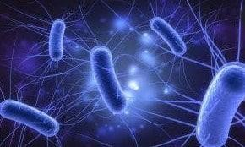Gambar 2.2 Bakteri *Escherichia coli*. (Anggi, 2019).

### Morfologi Bakteri Escherichia coli

Escherichia coli adalah bakteri gram negatif yang mempunyai bentuk batang memiliki ukuran sekitar 1,0-1,5 μm x 2,0-6,0 μm, tidak motil atau motil dengan flagela, bakteri ini mempunyai sifat anaerob yang berarti dapat tumbuh tanpa bantuan oksigen serta dapat tahan pada media yang hampir tidak terdapat nutrisi (Rahayu et al., 2018).

Memiliki sifat yang unik dikarenakan dapat mengakibatkan kontaminasi utama pada usus seperti diare pada anak dan travelers diarrhea, seperti juga kemampuannya yang dapat mengakibatkan kontaminasi pada bagian tubuh lainnya. Genus Escherichia terdiri dari dua spesies adalah : Escherichia coli serta Escherichia hermanii (Rahayu et al., 2018).

Escherichia coli bisa bertahan hidup dengan level keasaman yang tinggi di dalam tubuh manusia. E.coli juga bisa bertahan hidup pada bagian luar tubuh manusia yang penyebarannya lewat feses. Escherichia coli mempunyai waktu generasi berkisar antara 30-87 menit bergantung pada suhu. Waktu generasi adalah waktu yang dibutuhkan bagi sel Escherichia coli untuk membelah diri menjadi dua kali lipat. Escherichia coli mempunyai suhu optimal untuk membantu agar bakteri dapat tumbuh secara maksimal yaitu $37°C$ memiliki waktu generasi terpendek selama 30 menit (Rahayu et al., 2018).

## Antibakteri

Pertumbuhan bakteri penyebab infeksi dan penyakit perlu dihambat dengan antibakteri. Antibakteri merupakan zat yang dapat menghambat pertumbuhan bakteri dan dapat membunuh bakteri penyebab infeksi (Magani *et al*., 2020). Diameter zona hambatan yang memuaskan lebih kurang 14-16 mm (Farmakope Indonesia edisi VI, 2020). Pada pengujian antibakteri ekstra daun jambu biji (*Psidium Guajava L.)* terhadap pertumbuhan bakteri *Escherichia Coli* peneliti menggunakan metode difusi agar.

## Pengujian Aktifitas Antibakteri

## Adapun pengujian antibakteri adalah sebagai berikut:

### Metode Difusi Agar

Metode yang paling sering digunakan adalah metode difusi agar. Metode difusi agar telah digunakan secara luas dengan menggunakan cakram kertas saring yang tersedia secara komersial, kemasan yang menunjukkan konsentrasi antibiotik tertentu juga tersedia. Efektivitas relatif antibiotik yang berbeda menjadi dasar bagi spektrum sensitivitas suatu organisme. (Harmita dkk, 2008).

### Metode Dilusi Agar

Metode dilusi ada dua macam, yaitu: dilusi cair dan dilusi padat. Pada prinsipnya metode ini dilakukan dengan mengencerkan zat yang akan di uji menjadi beberapa konsentrasi. Pada dilusi cair, masing-masing konsentrasi ditambah suspensi kuman kedalam media agar, lalu ditanami kuman. Hasil yang didapatkan dari metode ini adalah KHM (Kadar Hambat Minimum) dan KBM (Kadar Bunuh Minimum). Uji kepekaan cara dilusi agar memakan waktu dan penggunaannya dibatasi pada keadaan tertentu saja. Uji kepekaan cara dilusi cair menggunakan tabung reaksi ataupun microdilution plste. Keuntungan uji mikrodilusi cair adalah bahwa uji ini memberikan hasil kuantitatif yang menunjukkan jumlah antimikroba yang dibutuhkan untuk mematikan bakteri (Anggraini, 2021).

## Ekstrak

### Definisi

Ekstraksi adalah peristiwa penarikan senyawa tertentu oleh pelarut air maupun pelarut organik yang berasal dari bahan yang sudah dikeringkan. Hasil penyarian atau sari tersebut kemudian akan dihabiskan pelarutnya menggunakan cara penguapan dengan alat evaporator.Kemudian didapat hasil ekstrak berbentuk kental apabila menggunakan pelarut organik. Apabila menggunakan air sebagai pelarut, pada proses terakhir dapat dilakukan penghabisan total menggunakan kegiatan atau proses liofilisasi dengan alat yang bernama freeze dryer. Kegiatan liofilisasi ini menghasilkan hasil yang berbentuk serbuk. (Masyitoh, 2022).

### Cara Pembuatan Ekstrak

a. Maserasi

Maserasi adalah proses ekstraksi sederhana yang dilakukan hanya dengan cara merendam simplisia dalam satu campuran pelarut selama waktu tertentu pada temperatur kamar dan terlindung dari cahaya.

Kecuali dinyatakan lain, dilakukan dengan cara berikut masukkan 10 bagian simplisia atau campuran simplisia dengan derajat halus yang cocok kedalam sebuah bejana, tuangi dengan 75 bagian cairan penyari, tutup, biarkan selama 5 hari terlindung dari cahaya sambil diaduk, lalu peras, cuci ampas dengan cairan penyari hingga diperoleh 100 bagian. Pindahkan kedalam bejana tertutup biarkan ditempat sejuk dan terlindung dari cahaya selama 2 hari, enap tuangkan lalu disaring (FI VI, 2020).

b. Perkolasi

Perkolasi merupakan cara penyarian simplisia dilakukan dengan cara mengalirkan cairan penyari melalui serbuk simplisia yang telah dibasahi. Secara umum dinyatakan sebagai proses dimna bahan yang sudah halus zat larutannyya diekstraksi dalam pelarut yang cocok dengan cara melewatinya perlahan-lahan.

Kecuali dinyatakan lain, dilakukan dengan cara sebagai berikut: basahi 10 bagian simplisia atau campuran simplisia dengan derajat halus yang cocok dengan 2,5 bagian sampai 5 bagian, masukkan kedalam bejana tertutup sekurang-kurangnya selama 3 jam. Lalu pindahkan massa sedikit demi sedikit kedalam perkolator dan ditekan dengan sangat hati-hati. Tuangi dengan cairan penyari sampai cairan mulai menetes, diatas simplisia masih terdapat selapis cairan penyari, tutup perkolator dan diamkan selama 24 jam. Lalu buka keran dan biarkan menetes dengan kecepatan 1ml/menit dan tambahkan berulang- ulang cairan penyari sehingga selalu terdapat selapis cairann penyari secukupnya hingga diperoleh 80 bagian perkolat. Laku peras massa campurkan cairan penyari secukupnya hingga diperoleh 100 bagian. Kemudian pindahkan kedalam bejana, tutup selama 2 hari di tempat sejuk, terlindung cahaya. Enap tuangkan lalu saring. (FI VI , 2020).

c. Refluks

Refluks merupakan metode ekstraksi dengan cara panas (membutuhkan pemanasan pada prosesnya), secara umum pengertian *refluks* sendiri adalah ekstraksi dengan pelarut pada temperatur titik didihnya, selama waktu tertentu dan jumlah pelarut yang relatif konstan dengan adanya pendingin balik (Depkes RI, 2000 dalam Yurleni, 2018).

d . Soxhletasi

Soxhletasi adalah salah satu instrumen yang digunakan untuk mengekstrak suatu senyawa. Pada umumnya metode yang digunakan dalam instrumen ini adalah untuk mengekstrak senyawa yang memiliki kelarutan terbatas dalam suatu pelarut. Dalam ekstraksi ini harus tepat untuk memilih pelarut yang akan digunakan. Pelarut yang baik untuk ekstraksi adalah pelarut yang mempunyai daya melarutkan yang tinggi terhadap zat yang diekstraksi. Daya melarutkan berhubungan dengan kepolaran senyawa yang diekstraksi (Yurleni, 2018).

## Kerangka Konsep

## 

## Gambar 2.3 Kerangka konsep

## Definisi Operasional

a. Ekstrak etanol daun jambu biji (*Psidium Guajava* L*.)* adalah ekstrak yang dibuat secara maserasi dengan konsentrasi 20%, 30%, dan 40%.

b. Aquadest sebagai control negatif.

c. Antibakteri Escherichia Coli untuk menghambat pertumbuhan bakteri diukur menggunakan jangka sorong dengan satuan (mm).

d. Zona hambat adalah daerah jernih yang terdapat diarea kertas cakram akibat dari antibakteri.

## Hipotesis

Ekstrak etanol daun jambu biji (*Psidium Guajava* L*.)* memiliki efektivitas antibakteri terhadap pertumbuhan bakteri *Escherichia coli*.

# **BAB III**

# **METODE PENELITIAN**

## Jenis dan Desain Penelitian

### Jenis Penelitian

Jenis penelitian yang digunakan adalah ekperimental. Penelitian ini bertujuan untuk mengetahui pengaruh dari variabel bebas dan variabel terikat, dimana variabel bebas adalah konsentrasi ekstrak etanol daun jambu biji dengan konsentrasi 20%, 30%, 40% dan variabel terikat adalah daya hambat pertumbuhan bakteri *Escherichia Coli.*

### Desain Penelitian

Desain penelitian yang digunakan adalah *posttest only control group design,* yaitu hampir sama dengan desain penelitian eksperimen sungguhan yang lain, hanya bedanya tidak dilakukan pretest, karena kelompok eksperimen dan kelompok kontrol diambil dengan cara random maka kelompok-kelompok tersebut dianggap sama sebelum dilakukan intervensi.

## Lokasi dan Waktu Penelitian

### Lokasi Penelitian

Penelitian ini dilakukan di Laboratorium Fitokimia dan Laboratorium Mikrobiologi Jurusan Farmasi Poltekkes Kemenkes Medan.

### Waktu Penelitian

Penelitian dilakukan selama 6 bulan dimulai dari Januari sampai Juni 2023.

## Populasi dan Sampel

### Populasi

Populasi pada penelitian ini adalah Daun Jambu Biji (*Psidium Guajava L.)* yang diambil di Desa Mulyorejo Kecamatan Sunggal.

### Sampel

Teknik pengambilan sampel dilakukan secara *purposive sampling* yaitu pengambilan sampelnya tanpa membandingkan tempat dan letak geografisnya dengan kriteria ditentukan sendiri. Pada penelitian ini yang digunakan adalah daun jambu biji yang masih sangat segar, diambil 2 kg.

## Alat dan Bahan

### Alat

Autoclaf, beaker glass, cawan petri, erlenmeyer, gelas ukur, batang pengaduk, jangka sorong, inkubator, kapas, kertas perkamen, kertas saring, kawat ose, labu ukur, lampu bunsen, oven, pinset, pipet tetes, pisau, objek glass, mikroskop, tabung reaksi, neraca analitik, vial, *paper disc blank*, spidol, dan rak tabung reaksi.

### Bahan

Daun jambu biji, bakteri *Escherichia Coli*, Eosine Methylen Blue Agar (EMBA), etanol 96%, NaCl 0,9%, kristal violet, fuchsin, Mueller Hilton Agar (MHA), Nutrient Agar (NA), lugol dan *paper disk.*

## Prosedur Kerja

### Sterilisasi Alat dan Bahan

Alat yang digunakan dalam penelitian ini disterilkan lebih dulu sebelum akan dipakai. Alat-alat seperti gelas di sterilkan di oven dengan suhu 170℃ selama 1 jam. Media disterilkan di autoclaf pada suhu 121℃ selama 15 menit dan kawat ose disterilkan pada lampu bunsen.

### Pembuatan Simplisia

Daun jambu biji *(Psidium Guajava L.)* yang masih sangat segar diambil sebanyak 2 kg, dibersihkan dari kotoran-kotoran yang masih melekat pada daun dengan menggunakan air mengalir kemudian ditiriskan untuk menghilangkan sisa air pencucian. Dikeringkan dengan cara di angin-anginkan di tempat terbuka dan terlindung pada sinar matahari langsung kemudian daun yang sudah kering dihaluskan sehingga menjadi serbuk. Hasilnya diambil 200 gram sebagai simplisia yang dilakukan untuk teknik maserasi.

### Perhitungaan Cairan Penyari Simplisia Daun Jambu Biji

Perhitungan:

Cairan penyari yang digunakan adalah etanol 96%

Berat serbuk daun jambu biji 10 bagian = 200 g

Volume cairan penyari 100 bagian = 2000 ml

Volume etanol 96% yang dibutuhkan:

Cairan penyari 75 bagian:

$\frac{75}{100}$ x 2000 ml = 1500 ml

Cairan penyari 25 bagian:

$\frac{25}{100}$ x 2000 ml = 500 ml

### Pembuatan Ekstrak Etanol Daun Jambu Biji

Pembuatan ekstrak daun jambu biji dibuat dengan menggunakan cara maserasi dengan menggunakan etanol 96%. Ekstrak etanol daun jambu biji dalam penelitian ini dibuat secara maserasi:

* + - 1. Masukkan 200 gram serbuk daun jambu biji masukkan kedalam beaker glass dengan cairan penyari 75 bagian sebanyak 1.500 ml.
      2. Tutup beaker glass dan biarkan selama 5 hari terlindung dari cahaya sinar matahari sambil sesekali diaduk minimal 3 kali pengadukan.
      3. Setelah 5 hari, campuran tersebut diserkai, diperas dan dibilas ampasnya dengan menggunakan sisa cairan penyari 500 ml.
      4. Kemudian maserat dibiarkan selama 2 hari lalu ditempatkan terlindung dari sinar matahari lalu dienap tuangkan.
      5. Maserat kemudian diuapkan dengan alat *rotary evaporator* hingga diperoleh ekstrak kental daun jambu biji.
      6. Ekstrak yang diperoleh lalu ditimbang dan dibuat untuk masing-masing konsentrasi 20%, 30%, 40%.

### Pembuatan Konsentrasi Ekstrak Daun Jambu Biji

* + - * 1. Konsentrasi 20%

20% = 20 g / 100 *ml*

= 0,2 g/ *ml*

Maka, untuk membuat 5 ml :

= $\frac{5 ml}{1 ml}$ = 0,2 *gram*

= 1 *gram*

Ditimbang sebanyak 1 gram ekstrak kental daun Jambu Biji kemudian diteteskan dengan etanol 96% 1 ml dan dicukupkan dengan aquadest hingga 5 ml, kocok hingga homogen.

b. Konsentrasi 30%

30% = 30 g / 100 *ml*

= 0,3 g / *ml*

Maka, untuk membuat 5 ml :

= $\frac{5 ml}{1 ml}$ = 0,3 *gram*

= 1,5 *gram*

Ditimbang sebanyak 1,5 gram ekstrak kental daun Jambu Biji kemudian diteteskan dengan etanol 96% 1 ml dan dicukupkan dengan aquadest hingga 5 ml, kocok hingga homogen.

c. Konsentrasi 40%

40 % = 40 g / 100 *ml*

= 0,4 g /*ml*

Maka, untuk membuat 5 ml :

= $\frac{5 ml}{1 ml}$ = 0,4 *g* = 2 *gram*

Ditimbang sebanyak 2 gram ekstrak kental daun Jambu Biji kemudian diteteskan dengan etanol 96% 1 ml dan dicukupkan dengan aquadest hingga 5 ml, kocok hingga homogen.

### Bakteri Escherichia Coli

Bakteri yang digunakan pada penelitian ini adalah Bakteri *Escherichia* *Coli* yang masih murni sehingga tidak perlu identifikasi spesifikasi bakteri.

### Pembuatan Media

## a. Mueler Hilton Agar (MHA)

Mueller Hinton Agar (MHA) 38 gram dalam 1 liter aquadest , maka banyaknya MHA yang diperlukan untuk 100 ml adalah :

$\frac{100 ml}{1000 ml}$ x 38 g/L = 3,8 *gram*

Pembuatan :

1. Timbang MHA sebanyak 3,8 gram
2. Masukkan kedalam erlenmeyer, larutkan dengan aquadest sampai 100 ml.
3. Panaskan hingga mendidih sambil diaduk-aduk, lalu di angkat.
4. Tutup erlenmeyer dengan kapas, lapisi dengan kertas perkamen lalu ikat dengan benang bola.
5. Sterilkan dalam autoklaf pada suhu 121℃ selama 15 menit
6. Setelah steril angkat dari autoclaf dengan perlahan lalu dinginkan.

b. Eosin Methylene Blue (EMBA)

Jumlah media yang dilarutkan dalam 1 liter aquadest pada etiket adalah 37,5 g/L, maka banyaknya EMBA yang diperlukan untuk 50 ml adalah :

$\frac{50 ml}{1000 ml}$ x 37,5 g = 1,87 *gram*

Pembuatan:

* + - * 1. Timbang EMBA sebanyak 1,87 gram.
        2. Masukkan kedalam Erlenmeyer, tambahkan aquadest sampai 50 ml, panaskan sampai mendidih sambil diaduk-aduk.
        3. Angkat dan tutup Erlenmeyer dengan kapas, lapisi dengan kertas perkamen, kemudian ikat dengan benang.
        4. Sterilkan dalam autoklaf pada suhu 121oC selama 15 menit.
        5. Setelah 15 menit keluarkan dari autoklaf dengan perlahan dan hati-hati.
        6. Dinginkan sejenak, lalu buka kertas perkamen yang diikatkan pada erlenmeyer kemudian tuang kedalam cawan petri secara aseptis.
        7. Biarkan agar dingin memadat.

c. Nutrient Agar (NA)

Jumlah media yang harus dilarutkan dalam 1 liter aquadest pada etiket adalah 20 g/L, banyak nutrient agar yang dibutuhkan 10 ml.

NA yang ditimbang = $\frac{10 ml}{1000 ml }$ x 20 g = 0,2 *gram*

Pembuatan:

* + - * 1. Timbang NA 0,2 gram.
        2. Masukkan kedalam elenmeyer, larutkan dalam aquadest sampai 20 ml.
        3. Panaskan sampai mendidih sambil diaduk-aduk.
        4. Angkat, lalu bagi dalam beberapa tabung reaksi (sesuai kebutuhan), tutup dengan kapas, lapisi dengan kertas perkamen*,* kemudian ikat dengan benang bola.
        5. Sterilkan dengan autoklaf pada suhu 121oC selama 15 menit.
        6. Setelah steril, angkat dan buka kertas perkamenpada tabung kemudian miringkan tabung yang berisi *Nutrient Agar* untuk memperoleh agar miring. Biarkan sampai membeku, setelah itu lakukan penambahan bakteri dengan menggoreskan bakteri secara zig-zag pada media.

### Larutan NaCl 0,9%

Larutan ini digunakan untuk mensuspensikan bakteri dan pengecatan bakteri.

Pembuatan:

NaCl ditimbang sebayak 0,9 gram dan dilarutkan dengan aquadest hingga batas yang di tentukan yaitu 100 ml dalam labu tentukur, kemudian sterilkan didalam autoclaf pada suhu 121℃ selama 15 menit.

### Pembuatan Suspensi Standart Mc.Farland

Pembuatan:

Campurkan kedua larutan tersebut dalam tabung reaksi lalu di kocok hingga homogen, apabila kekeruhan suspensi bakteri uji sama dengan kekeruhan suspensi standar Mc. Farland maka konsentrasi suspensi bakteri adalah 108 koloni/ml.

### Pembiakan Bakteri Escherichia Coli

1. Ambil satu ose biakan bakteri *Escherichia Coli,* kemudian tanamkan ke media EMBA secara zig-zag, lalu tutup media.
2. Inkubasi dalam inkubator pada suhu 37℃ selama 18-24 jam, amati pertumbuhan koloni pada media.
3. Pilih warna koloni yang spesifik yaitu berwarna hijau, dengan kilat logam dan bintik biru kehijauan di tengahnya lalu lakukan pengecatan gram.

### Pengecatan Gram pada Bakteri Escherichia Coli

* + - 1. Ambil biakan bakteri yang berumur 18-24 jam yang berasal dari media EMBA, letakkan pada objek glass yang telah diberikan aquadest terlebih dahulu, lalu sebar dan ratakan kemudian lakukan fiksasi.
      2. Tambahkan kristal violet, diamkan selama 1-2 menit lalu bilas dengan aquadest.
      3. Tambahkan larutan lugol dan biarkan selama 2 menit, kemudian bilas dengan alkohol 96% setetes demi setetes hingga warna krital violet hilang, kemudian bilas kembali dengan aquadest.
      4. Tambahkan larutan fuchsin (pewarna penanda bakteri dan disinfektan), diamkan kira-kira 20 detik, lalu bilas dengan aquadest dan tiriskan kaca objek, serap air dengan kertas penyerap.
      5. Lalu amati hasil dibawah mikroskop dengan perbesaran 10 x 40 dan perbesaran 10 x 100 dibantu dengan minyak inersi.
      6. Jika bakteri tersebut adalah *Escherichia Coli* hasil yang diperoleh di bawah mikroskop adalah bakteri berwarna merah berbentuk batang maka bakteri tersebut merupakan bakteri gram negatif.
      7. Lalu koloni spesifik Escherichia coli diambil satu ose lalu ditanamkan pada nutrient agar miring, inkubasi pada suhu 37°Ⅽ selama 24 jam.

### Pengenceran Bakteri Escherichia Coli .

* + - 1. Diambil satu ose biakan bakteri *Escherichia Coli* yang berumur 18-24 jam dari biakan yang ada pada media NA miring.
      2. Suspensikan ke dalam tabung yg sudah berisi 1 ml NaCl 0,9%. Lalu tambahkan NaCl 0,9% sedikit demi sedikit sampai kekeruhan sesuai pada standart Mc. Farland, maka konsentrasi bakteri tersebut adalah 108 koloni/ml.
      3. Lakukan pengenceran dengan memipet 1 ml biakan bakteri (108 koloni/ml), masukkan kedalam tabung yang sudah steril lalu tambahkan larutan NaCl 0,9% sebanyak 9,9 ml dikocok hingga homogen, maka diperoleh suspensi bakteri dengan konsentrasi 106 koloni/ml.

### Pengujian Efek Antibakteri Ekstrak Etanol Daun Jambu Biji Terhadap Pertumbuhan Bakteri Escherichia Coli .

* + 1. Sterilkan semua alat yang akan digunakan.
    2. Pipet 0,1 ml suspensi bakteri 106Koloni/ml ke dalam 100 ml media MHA dengan suhu 450C-500C lalu kocok sampai homogen, kemudian tuang 15 ml ke dalam masing-masing cawan petri dan biarkan memadat.
    3. Buat 4 tanda dengan spidol dibawah cawan petri dengan masing-masing konsentrasi (20%,30% dan 40%) daun Jambu Biji dan aquadest selama 2 menit.
    4. Rendam *paper disc blank* ke dalam ekstrak daun Jambu Biji dengan masing-masing konsentrasi (20%, 30%, 40%) dan aquadest selama 2 menit.
    5. Ambil *paper disc blank* yang telah direndam dengan menggunakan pinset lalu keringkan.
    6. Letakkan *paper disc blank* ke dalam cawan petri sesuai dengan penandaan konsentrasi.
    7. Inkubasi selama 18-24 jam pada suhu 370C.
    8. Amati hasilnya dengan mengukur zona hambatan berupa daerah yang tampak jernih yang tidak ditumbuhi bakteri *Escherichia coli* dengan menggunakan jangka sorong.
    9. Catat hasil dalam satuan milimeter.
    10. Percobaan ini dilakukan tiga kali untuk masing-masing konsentrasi ekstak daun jambu biji.

# **BAB IV**

# **HASIL DAN PEMBAHASAN**

## Hasil Identitas Tanaman

## Identitas tanaman yang dilakukan di Laboratorium Herbarium Medanense (MEDA) Universitas Sumatera Utara Menunjukkan Bahwa Tanaman yang digunakan adalah Daun Jambu Biji *(Psidium Guajava L.).* Hasil menunjukkan dapat dilihat pada lampiran 3 halaman 29.

## Hasil Ekstraksi dan Perlakuan

Ditimbang 2 kg Daun Jambu Biji *(Psidium Guajava L.)* yang masih segar, lalu dirajang kemudian dikeringkan. Selanjutnya Daun Jambu Biji dihaluskan serbuk diambil sebanyak 200 gram.

Serbuk Daun Jambu Biji *(Psidium Guajava L.)* sebanyak 200 gram dimaserasi menggunakan etanol 96% sebanyak 2 bagian yaitu 75 bagian dan 25 bagian selama 7 hari. Setelah dimaserasi dilakukan Rotary Evaporator dapat ekstrak kentalnya sebanyak 47 gram.

## Hasil dan Pembahasan Uji Efektivitas Antibakteri Ekstrak Etanol Daun Jambu Biji *(Psidium Guajava L.)* Terhadap Bakteri *Escherichia* *Coli*

Berdasarkan penelitian yang dilakukan di Laboratorium Mikrobiologi Jurusan Farmasi Poltekkes Kemenkes Medan diperoleh hasil pengujian ekstrak Daun Jambu Biji *(Psidium Guajava L.)* dengan konsentrasi 20%, 30%, dan 40% terhadap pertumbuhan bakteri *Escherichia Coli* disekitar kertas cakram, seperti terlihat pada tabel berikut ini:

Tabel 4. 1 Hasil Pengamatan Zona Hambat Ekstrak Daun Jambu Biji *(Psidium Guajava L.)* terhadap pertumbuhan bakteri *Escherichia Coli* dalam satuan mm.

|  |  |  |  |  |
| --- | --- | --- | --- | --- |
| No | Konsentrasi EEDJB | Pengamatan Zona Hambat (mm)  Petri I Petri II Petri III | Rata-rata Zona Hambat (mm) | Zona Hambat Antibakteri yang Memuaskan Menurut FI Ed. VI (mm) |
| 1 | 20% | 13,2 16,1 16 | 15,1 |  |
| 2 | 30% | 15,1 16,4 18,1 | 16,53 | 14-16 mm |
| 3 | 40% | 18,3 18,2 19 | 18,5 |  |
| 4 | Aquadest | 0 0 0 | 0 |  |

Penelitian dilakukan untuk mengetahui adanya efek antibakteri Ekstrak Daun Jambu Biji *(Psidium Guajava L.)* dianalisis dengan cara mengukur zona hambat yang terbentuk disekitaran kertas cakram yang telah dijenuhkan berbagai konsentrasi Ekstrak Daun Jambu Biji *(Psidium Guajava L.)*.

Diagram 4.1 Data Diagram Pengamatan Zona Hambat Ekstrak Daun Jambu Biji *(Psidium Guajava L.)* Terhadap Bakteri *Escherichia Coli* dalam satuan mm.

Berdasarkan data pada tabel 4.1 dan diagram 4.1 diketahui bahwa ekstrak Daun Jambu Biji *(Psidium Guajava L.)* mempunyai efek antibakteri *Escherichia Coli.* Rata-rata zona hambat untuk bakteri *Escheria Coli* pada konsentrasi 20%, 30%*,* dan40% masing-masing zona hambatnya yaitu 15,1 mm, 16,53 mm, dan 18,5 mm. Ekstrak daun jambu biji *(Psidium Guajava L.)* pada konsentrasi 20%, 30%, dan 40% sudah dapat dikatakan sebagai antibakteri, karena menurut farmakope edisi VI hal 896 bahwa batas daerah hambatan yang memuaskan sebagai antibakteri memiliki diameter 14 mm sampai 16 mm.

Menurut Hapsari (2015), diameter zona hambat 0-5 mm dikategorikan daya hambat lemah, diameter 5-10 mm dikategorikan daya hambat sedang, diameter zona hambat 10-20 mm dikategorikan daya hambat kuat, dan diameter zona hambat ≥ 20 mm dikategorikan daya hambat sangat kuat. Terdapat 3 tingkat resistensi bakteri yaitu resisten, intermedite, dan sensitif. Resisten bila saat pengujian tidak terbentuk zona bening; intermedite apabila terbentuk zona bening dengan diameter yang kecil; dan dikatakan sensitif apabila terbentuk zona bening.

Kemampuan suatu bahan antimikroba dalam meniadakan kemampuan hidup mikroorganisme tergantung pada konsentrasi mikroba tersebut. Berdasarkan diagram 4.1 menunjukkan bahwa semakin tinggi konsetrasi ekstrak Daun Jambu Biji *(Psidium Guajava l.)* yang diberikan, maka semakin besar pula diameter zona hambat yang terbentuk. Berdasarkan hasil penelitian diameter zona hambat pertumbuhan bakteri *Escherichia Coli* yang terbentuk pada konsentrasi 40% merupakan konsentrasi yang paling efektif dibandingkan dengan konsentrasi ekstrak Daun Jambu Biji *(Psidium Guajava L.)* 20% dan 30%.

Antibakteri mempunyai dua sifat yaitu bakteriostatik dan bakteriosida. Bakteriostatik bersifat menghambat atau menghentikan pertumbuhan bakteri sehingga bakteri yang bersangkutan tidak terjadi perkembangbiakan. Senyawa bakteriostatik seringkali menghambat sintesis protein atau mengikat ribosom. Hal ini ditunjukkan dengan penambahan antimikroba pada kultur mikroba. Sementara bakteriosida bersifat membunuh bakteri. Hal ini ditunjukkan dengan penambahan antimikroba pada kultur mikroba yang berada pada fase logaritmik . Setelah penambahan zat antimikroba pada fase logaritmik didapatkan jumlah sel hidup menurun (Panjaitan dkk, 2017).

Antibakteri yang dihasilkan oleh ekstrak Daun Jambu Biji *(Psidium Guajava L.)* diketahui mengandung senyawa metabolit sekunder yakni tanin dan flavonoid. Tanin adalah senyawa “penghambat pertumbuhan” yang menghambat banyak mikroorganisme. Enzim yang dikeluarkan oleh mikroba pada dasarnya adalah protein dan protein akan mengendap oleh tanin sehingga enzim tersebut tidak akan aktif . Flavonoid berperan sebagai senyawa aktif anti inflamasi dan pereda nyeri, anti tumor, anti diare, anti hepatik, anti jamur, dan anti oksidan. Flavonoid diketahui telah disintesis oleh tanaman dalam responnya terhadap infeksi mikroba sehinnga tidak mengherankan kalau senyawa tersebut efektif secara in vitro terhadap sejumlah mikroorganisme (Parmalasari, 2022). Mekanisme penghambatan oleh senyawa-senyawa metabolit sekunder yang dihasilkan oleh bakteri merupakan suatu peluang dalam pengobatan. Pengobatan dengan menggunakan tanaman obat dapat menurunkan efek samping yang ditimbulkan oleh obat-obatan kimia yang biasa dikonsumsi. Hal ini dapat dijadikan alternatif dalam sistem pengobatan. Pada bakteri gram negatif dan positif, mekanisme kerja flavonid dengan mengganggu fungsi membran sel bakteri. Permeabilitas membran akan terganggu akibat adanya senyawa tersebut (Rempe dkk , 2017).

Senyawa metabolit sekunder seperti tanin dan flavonoid yang terdapat dalam Daun Jambu Biji *(Psidium Guajava L.)* diduga dapat menghambat pertumbuhan bakteri *Escherichia Coli.*

**BAB V**

# **KESIMPULAN DAN SARAN**

## Kesimpulan

Berdasarkan hasil penelitian yang di peroleh dari ekstrak etanol Daun Jambu Biji *(Psidium Guajava L.)* terhadap pertumbuhan bakteri *Escherichia Coli* dapat disimpulkan bahwa:

Ekstrak etanol Daun Jambu Biji *(Psidium Guajava L.)* mempunyai efektivitas sebagai antibakteri terhadap pertumbuhan bakteri *Escherichia Coli.*

Ekstrak etanol Daun Jambu Biji *(Psidium Guajava L.)* dengan konsentrasi 20%, 30%, dan 40% memiliki zona hambat 15,1 mm, 16,53 mm, dan 18,5 mm.

## Saran

## Disarankan kepada peneliti selanjutnya untuk melakukan :

1. Uji efektivitas ekstrak etanol Daun Jambu Biji *(Psidium Guajava L.)* terhadap pertumbuhan bakteri *Escherichia Coli* dengan konsentrasi yang berbeda.
2. Uji efektivitas ekstrak etanol Daun Jambu Biji *(Psidium Guajava L.)* dengan menggunakan bakteri yang berbeda.

# **DAFTAR PUSTAKA**

Anggraini, R. (2021). *StudiI Literatur Uji Daya Hanbat Daun Alpukat (Parsea Americana Mill) Terhadap Pertumbuhan Bakteri Escherichia Coli.* Politeknik Kesehatan Kemenkes Medan.

Anggi, L.( 2019). *Identifikasi Bakteri Escherichia Coli pada Es Teh Dipasar Malam Salor Kota Kupang*. Poltekkes Kemenkes Kupang.

Asriany, dkk. (2021). Pembedayaan Masyarakat Dalam Pemanfaatan Limbah Mengolah Daun Jambu Biji Merah Di Desa Tiromanda. *Jurnal Pengabdian Kepada Masyarakat ,* 4 (3).

Depkes RI, (2000) dalam Yurleni. (2018) *Penggunaan Beberapa Metode Ekstraksi Pada Rimpang Curcuma Untuk Memperoleh KomponenAktif Secara Kualitatif*. 11 (1).

Efendi. (2020). *Metode identifikasi Dan Klasifikasi Bakteri* . Riau: Oceanum Press.

Febriza, dkk. (2021). Penerapan AR dalam media Pembelajaran Klasifikasi Bakteri. *Jurnal Program Studi Pendidikan Biologi,* 11(1).

Hapsari, dkk. (2015). *Uji Anti Bakteri Ekstrak Herba Meniran (Phhyllanthus nirun) terhadap Pertumbuhan Bakteri Bacillus cereus dari Escherichia Coli.* Yogyakarta: Pendidikan Biologi Universitas Sanata Dharma.

Harmita, dkk. (2008). *Buku Ajar Analisis Hayati Edisi 3*. Jakarta: EGC.

Hendy, dkk. (2018). Pengobatan Tradisional Pada Masyarakat Tidung Kota Tarakan: Studi Kualitatif Kearifan Lokal. *Jurnal Ilmiah Ilmu-Ilmu Kesehatan,* 16 (1).

Kemenkes RI. (2020). *Farmakope Indonesia. Edisi VI*. Jakarta.

Kemenkes RI. (2021)*. Profil Kesehatan Indonesia Tahun 2020*. Jakarta : Kementerian Kesehatan Republik Indonesia.

Magani, A, dkk. (2020). Uji Antibakteri Nanopartikel Kitosan terhadap Pertumbuhan Bakteri Staphylococcus aureus dan Escherichia coli. *Jurnal Bios Logos.* 10(1):1-12.

Masyitoh, S. (2022). *Uji Sifat Fisik Dan Uji Daya Antiseptik Gel Hand Sanitizer Ekstrak Etanolik Kulit Buah Kakao (Theobroma kakao L.) Terhadap Escherichia Coli.* Universitas Islam Sultan Agung Semarang.

Panjaitan, dkk. (2017). Uji Aktivitas Antibakteri Ekstrak Kasar Lipid *Ulva Fasciata* Terhadap *Bacillus Cereus*. *Jurnal Kimia dan Pendidikan,* 2(1):16.

Patmalasari, K. (2022). *Perbandingan Efektivitas Granul Effervescent Kombinasi Ekstrak Biji Pepaya (Caricia papaya L.) Dan Daun Jambu Biji (Psidium Guajava L,) Sebagai Antidiare Pada Mencit* Jantan. Cilacap: Universitas Al-Irsyad Cilacap.

Qonita, N, dkk. (2019). Uji Aktifitas Antibakteri Ekstrak Daun Jambu Biji (Psidium guajava L.) Terhadap Bakteri Escherichia Coli dan Vibrio Chlorae. *Jurnal Farmasi Vol.7 No.2.* Fakultas Ilmu Kesehatan Universitas Jendral Soedirman.

Rahayu, dkk. (2018). *Buku ESCHERICHIA COLI: Pantogenitas, Analisis, dan Kajin Risiko*. Bogor: IPB Press.

Rempe C, dkk. (2017).The potential of System Biology to Discover Antibacterial Mechanism of Plant Phenolics. *Frontiers in Microbiology, 8.*

Siregar D, S. (2019). *Gambaran Berkumur Rebusan Daun Jambu Biji Terhadap Infeksi Plak Pada Siswa – Siswa Kelas VIII SMP Negeri 3 Pembangunan Kabupaten Serdang Berbagai*. Medan: Politeknis Kesehatan Kemenkes Medan Jurusan Keperawatan Gigi.

S. Pulungan, dkk. (2017). *Aktivitas Antibakteri Ekstrak Etanol Daun Talas Terhadap Bakteri Patogen*. 17(1): 76-79

Tanjung, R. (2019). *Uji Efek Antibakteri Ekstrak Etanol Daun Afrika (Vernonia Amygladina Del.) Terhadap Pertumbuhan Bakteri Escherichia Coli* Politeknik Kesehatan Kemenkes Medan.

Vebliani, R, dkk. (2020). Perbandingan Aktivitas Anti Bakteri Ekstrak Daun Tanjung dan Daun Jambu Biji Terhadap Escherichia Coli In Vitro. *Jurnal Homeostasis*. 3(1): 141-146

Wasliah, I , dkk. (2020). Pemberian Edukasi Kesehatan Tentang Pencegahan Diare Pada Anak Di Posyandu Wilayah Kerja Puskesmas Dasan Agung Kota Mataram, NTB. *Jurnal Abdimas Kesehatan Perintis 2 (1) 2020:*

Yurleni. (2018). *Penggunaan Beberapa Metode Ekstraksi Pada Rimpang Curcuma Untuk Memperoleh Komponen Aktif Secara Kualitatif*. 11 (1).

**LAMPIRAN**

**Lampiran 1**

SURAT IZIN PENELITIAN

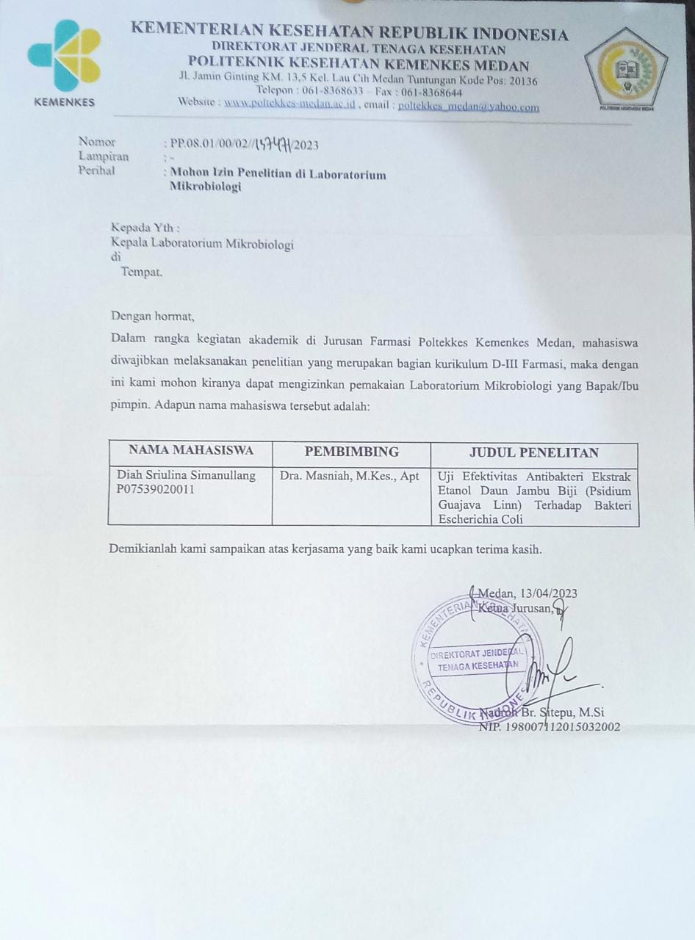

**Lampiran 2**

SURAT IZIN DETERMINASI

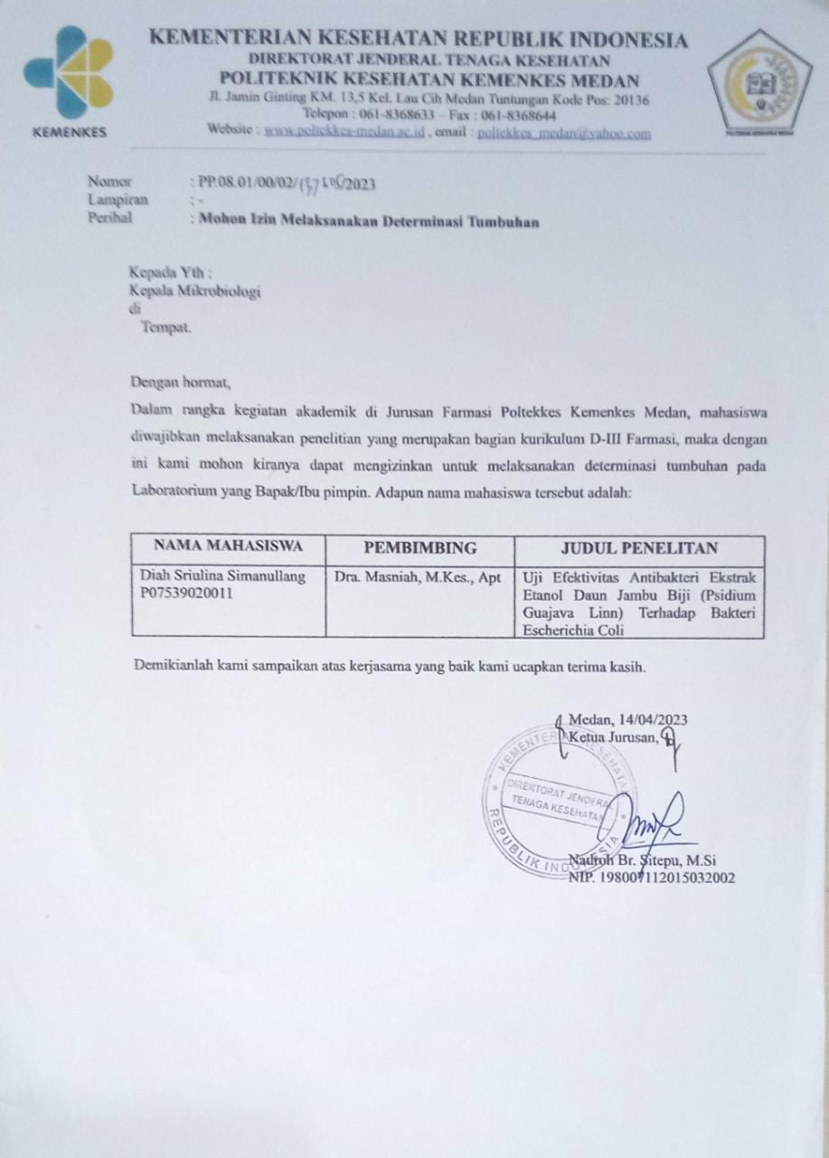

**LAMPIRAN 3**

SURAT HASIL DETERMINASI

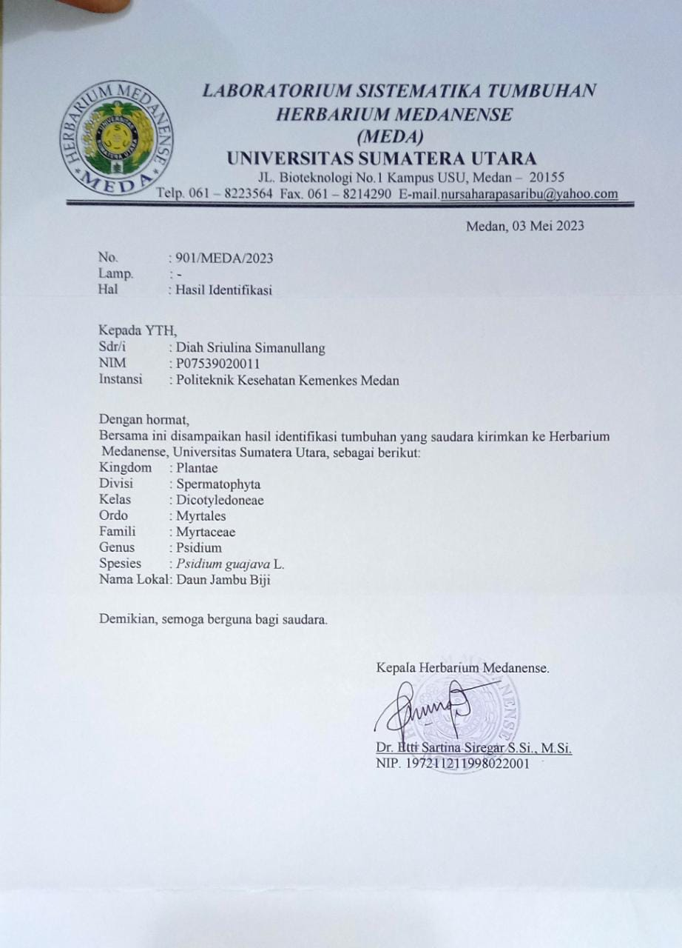

**Lampiran 4**

SURAT HASIL ROTARY EVAPORATOR



**Lampiran 6**

**ALAT DAN BAHAN**

Gambar 1. Simplesia Daun Jambu Biji Gambar 2. Serbuk Daun Jambu Biji

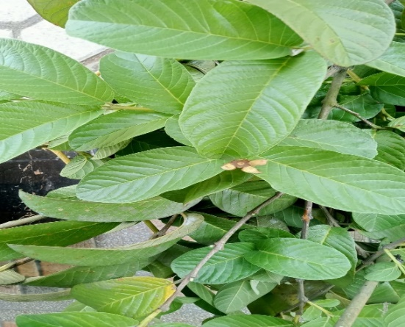 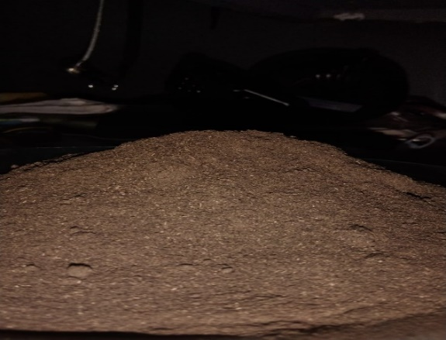

Gambar 3 Maserasi daun Jambu Biji Gambar 4 Proses Rotary

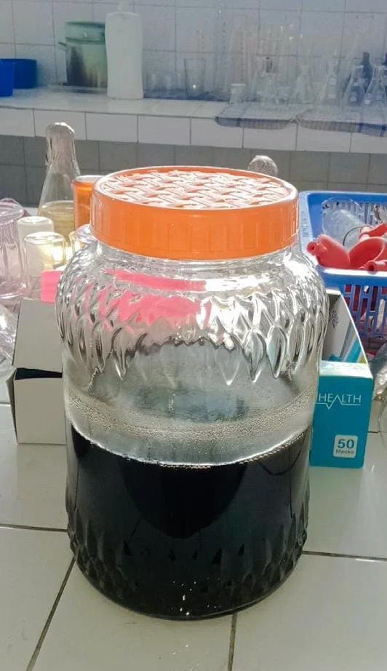 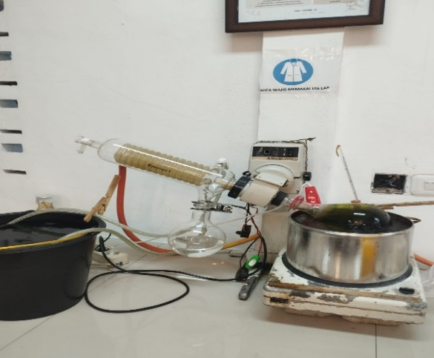

Gambar 5 Ekstrak Kental Daun Jambu biji Gambar 6 Konsentrasi Daun

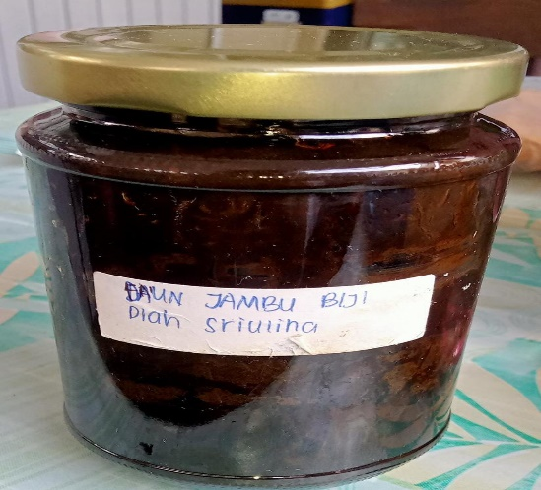 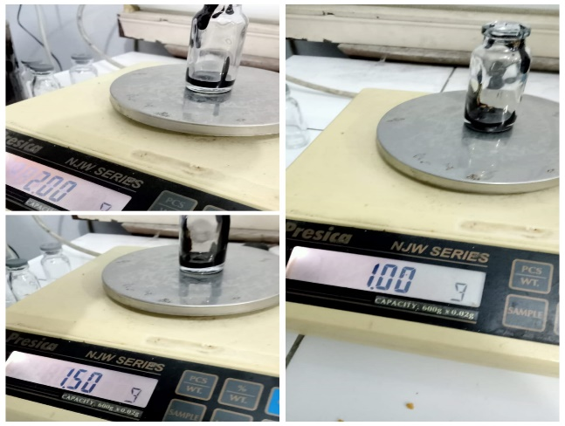

Gambar 7 Konsentrasi Daun yang Sudah Dicampur Etanol 96% dan Aquadest

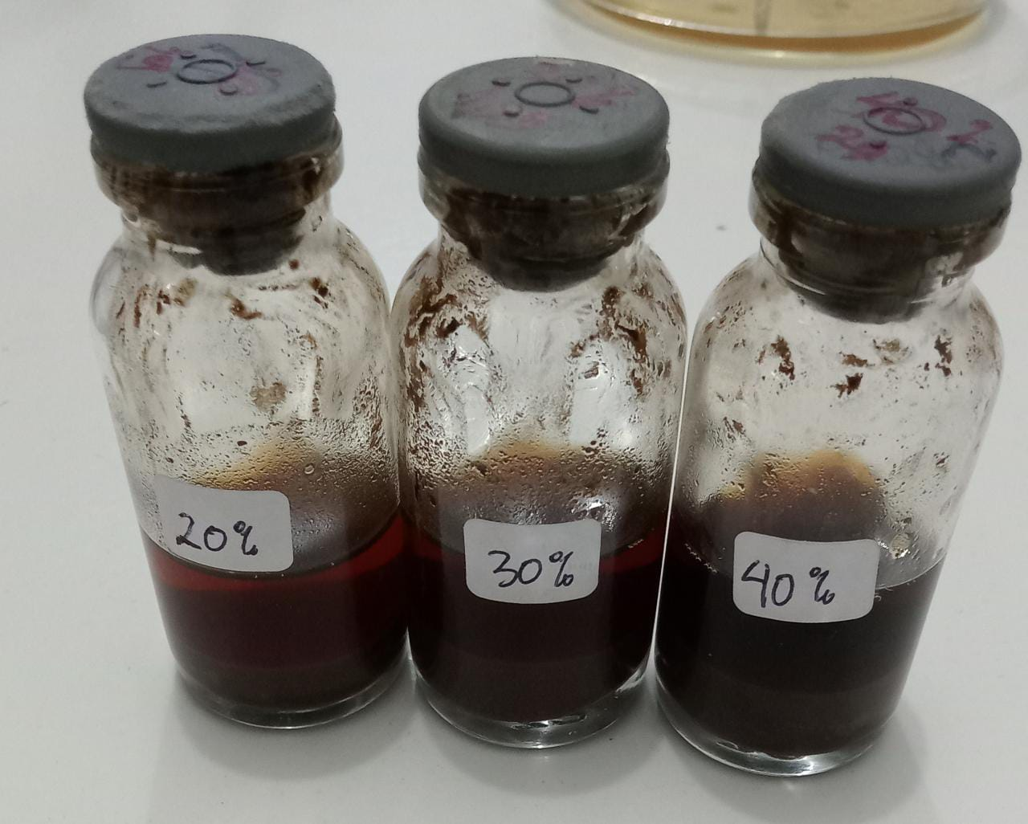

Gambar 8 Media MHA Gambar 9 Proses Autoklaf

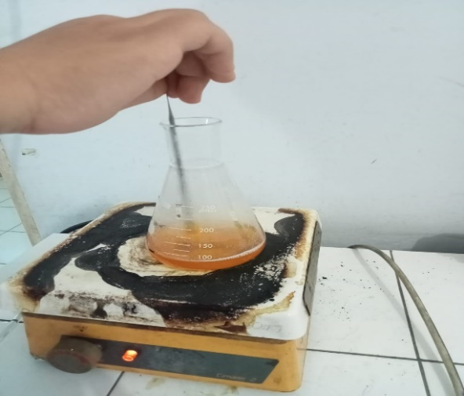 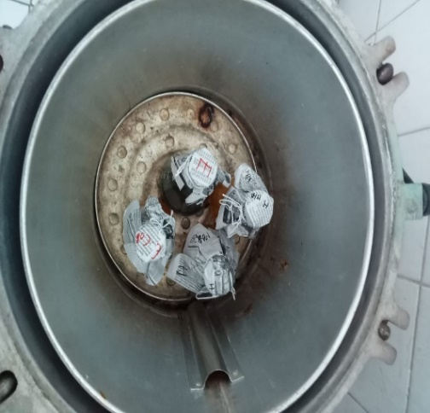

Gambar 10 Bakteri *Esecherichia coli* Mc. Farland

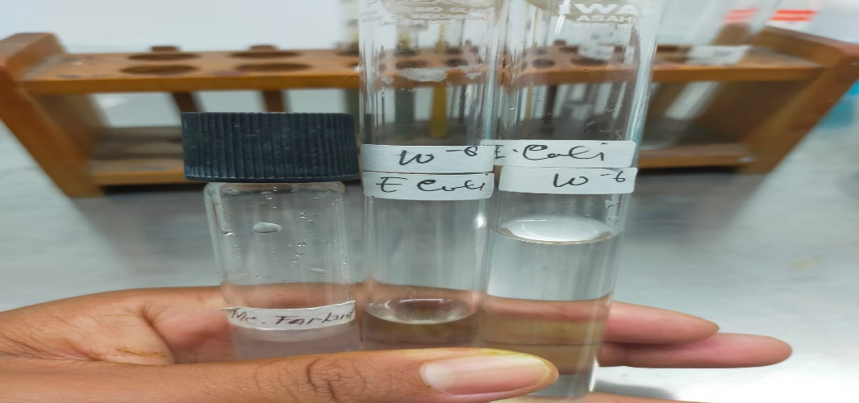

Gambar 11 Media EMBA yang sudah ditanam bakteri

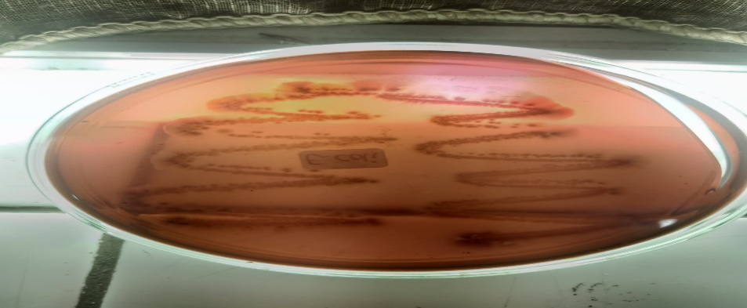

Gambar 13 Hasil Daya Hambat Ekstrak Daun Jambu Biji Terhadap Bakteri

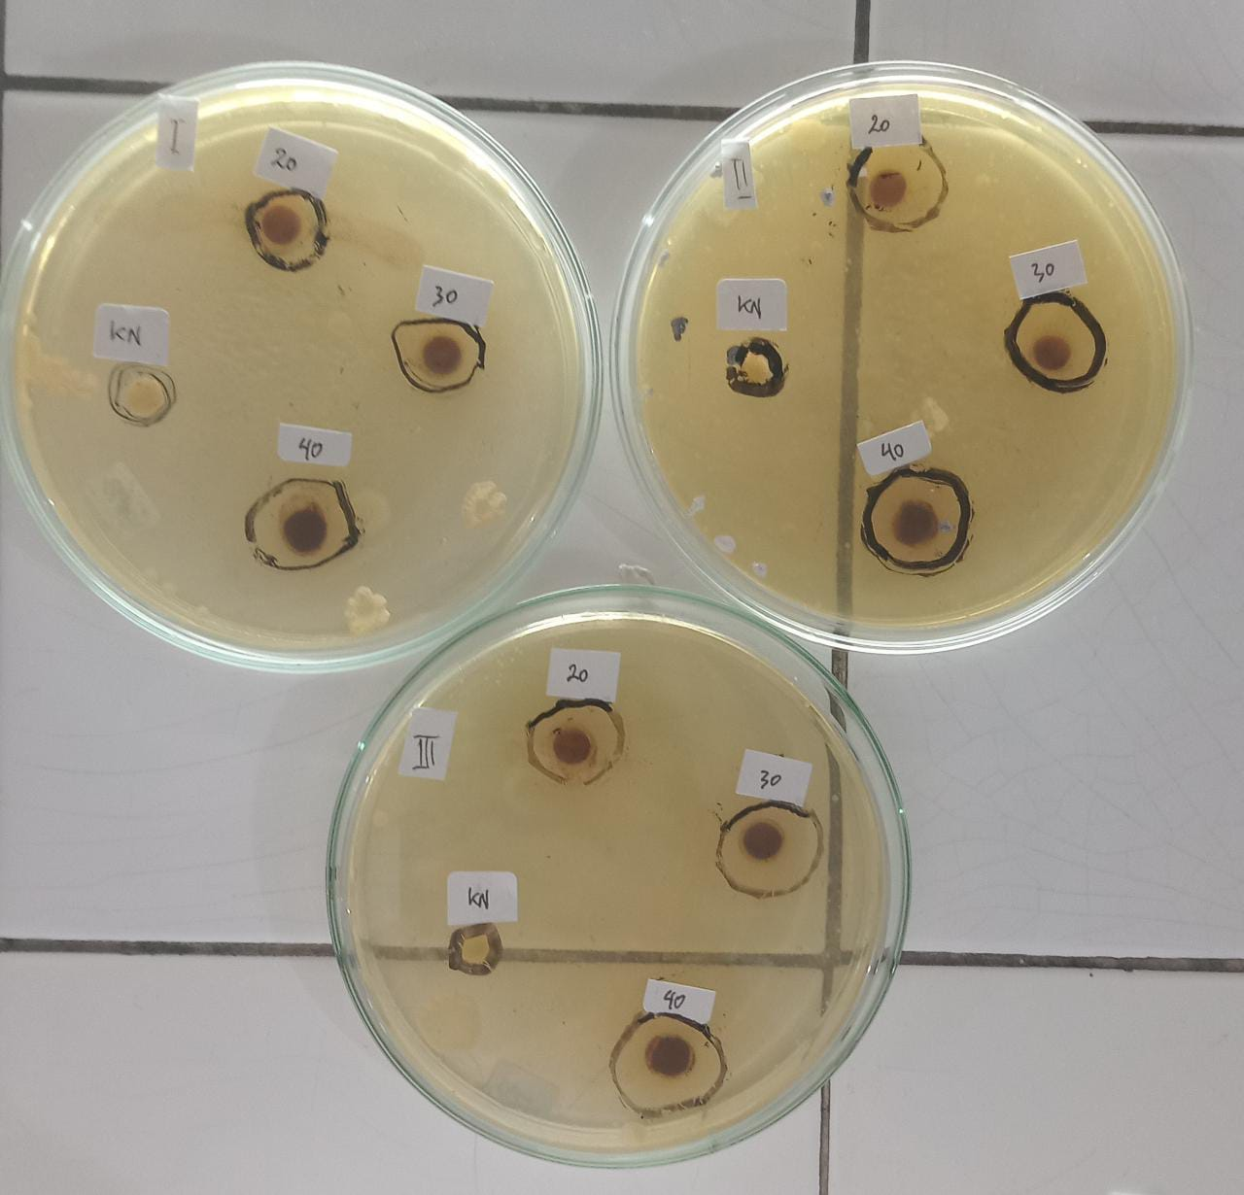

**Komposisi Media**

**1. Media Eosin Methyle Blue Agar (EMBA)**

Komposisi:

1. Peptone : 10 g

2. Lactose : 5 g

3. Sucrose : 5 g

4. Dipotassium Phosphate : 2 g

5. Eosin Y : 0,4 g

6. Methylen blue : 0,065 g

7. Distilled Water : add 1000 ml

**2. Media Nutrient Agar (NA)**

Komposisi:

1. Pepton from meat : 5 g

2. Meat extract : 3 g

3. Agar-agar : 12 g

**3. Media Muller Hilton Agar (MHA)**

Komposisi:

1. Infusion from meat : 2 g

2. Casein hydrolsate : 17,5 g

3. Starch : 1,5 g

4. Agar-agar : 13, 0 g

**Lampiran 7**

SURAT EC

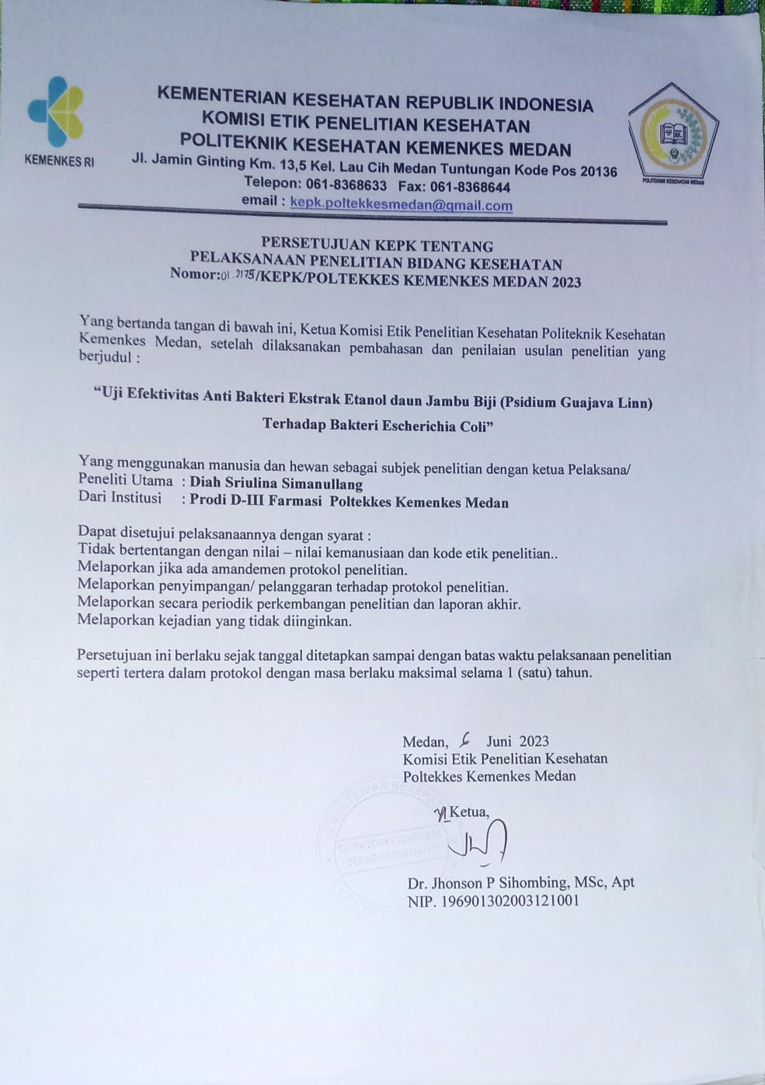

**Lampiran 8**

KARTU BIMBINGAN KTI

